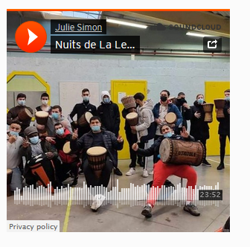
« Nuit de la lecture »

Morceaux de littérature ponctués par des sessions percussions, guidés et accompagnés par Ayi D'Almeida.
Captation sonore par Stefan et Katharina, collectif Liquid Penguin dans le cadre d'une résidence artistique transfrontalière organisée par le ministère de la Sarre
Projet mené par Julie Simon et Jennifer Loewenguth

https://soundcloud.com/juliesimon/nuits-de-la-lecture-2022-lycee-professionnel-hurlevent?utm_source=Email&utm_campaign=social_sharing&utm_medium=widgetutm_content=https%3A%2F%2Fsoundcloud.com%2Fjuliesimon%2Fnuits-de-la-lecture-2022-lycee-professionnel-hurlevent

« Si on lisait à voix haute »

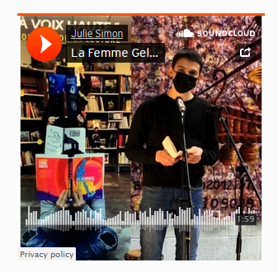

Lecture de "La femme gelée" par Edin élu meilleur lecteur le 26/01/2021, dans le cadre de la journée de la lecture.
Percussions par la classe de 1AUT, guidée et accompagnée par Ayi d'Almeida
Captation sonore et montage par Stefan et Katharina du collectif Liquid Penguin
Projet mené par Julie Simon et Jennifer Loewenguth

https://soundcloud.com/juliesimon/la-femme-gelee-montage?utm_source=Email&utm_campaign=social_sharing&utm_medium=widgetutm_content=https%3A%2F%2Fsoundcloud.com%2Fjuliesimon%2Fla-femme-gelee-montage

